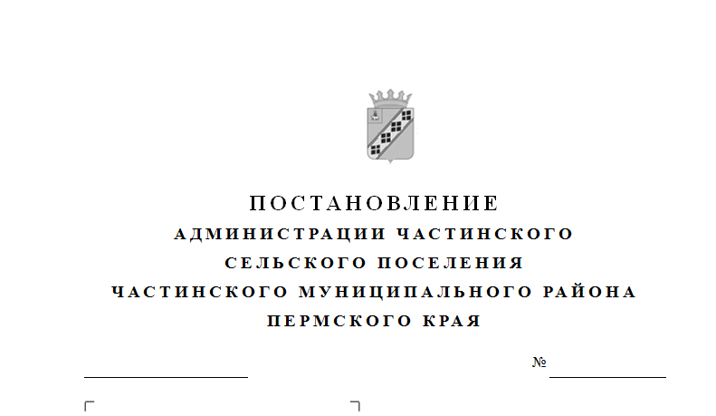
Об изменении адреса
Об усилении мер пожарной безопасности на территории Частинского сельского поселения в летний период 2019 года

проект
06.08.2019

В соответствии со статьями 18, 19, 20 Федерального закона от 21.12.1994 № 69-ФЗ «О пожарной безопасности», ст.14 Закона Пермского края от 24.11.2006 г. № 31-КЗ «Об обеспечении пожарной безопасности в Пермском крае», рекомендациями 22 ОНПР по Частинскому и Большесосновскому муниципальным районам от 05.08.2019 № 322-2-34-10 «Об ухудшении оперативной обстановки с пожарами на территории Частинского сельского поселения», на основании протокола КЧС и ПБ администрации Частинского сельского поселения от 06.08.2019 г. № 8, в связи с ростом пожаров на территории поселения и необходимостью проведения мероприятий, направленных на предупреждение пожаров и снижение последствий от них, администрация Частинского сельского поселения
ПОСТАНОВЛЯЕТ:
1. Утвердить прилагаемый план дополнительных мероприятий по усилению мер пожарной безопасности на территории Частинского сельского поселения в летний пожароопасный период 2019 года в период с 07.08.2019 по 07.09.2019 года.
2. Руководителям организаций, учреждений всех форм собственности:
2.1. провести осмотр подведомственных общественных и административных зданий по соблюдению требований пожарной безопасности, в том числе в целях предотвращения доступа посторонних лиц в подвалы, помещения технических этажей(чердаков) зданий, принять меры по устранению выявленных нарушений;
2.2. провести проверку на наличие и исправность средств пожаротушения, пожарной сигнализации и систем оповещения людей о пожаре в общественных и административных зданиях;
2.3. выполнить требования нормативных документов по электроэнергетике при эксплуатации электрических сетей и оборудования на объектах;
2.4. провести дополнительные инструктажи с сотрудниками, работниками по вопросам соблюдения требований пожарной безопасности на производстве и в быту.
3. Администрации поселения проверить и привести, в случае необходимости, в рабочее состояние пожарные гидранты и пожарные водоемы.
4. ЖКХ «Факел» проверил устройства забора воды водонапорных башен.
5. Провести профилактические мероприятия в многоквартирных домах с.Частые 5 степени огнестойкости, с вручением памяток, листовок.
6. Организовать размещение на официальном сайте поселения информации о фактах пожаров.
7. Продолжить работу по информированию населения о происшествиях, связанных с произошедшими на территории поселения пожарами, вести разъяснительную работу по соблюдению гражданами мер пожарной безопасности при эксплуатации электронагревательных приборов, теплогенерирующих агрегатов и устройств, бытовых газовых, керосиновых и бензиновых устройств, а также печного отопления.
8. Обнародовать настоящее постановление в соответствии с Уставом Частинского сельского поселения и разместить на официальном сайте Частинского сельского поселения в сети «Интернет».
9. Контроль за исполнением настоящего постановления возложить на заместителя главы администрации Частинского сельского поселения С.Ф. Чернышеву.

Главы сельского поселения –
главы администрации Частинского
сельского поселения П.А. Голдобин

Приложение
к постановлению администрации
Частинского сельского поселения
от 06.08.2019 № 168

План дополнительных мероприятий по усилению мер
пожарной безопасности на территории
Частинского сельского поселения в период
с 07.08.2019 по 07.09.2019 года

№ | Наименование мероприятия | Сроки проведения | Ответственное лицо
1 | Организовать в средствах массовой информации разъяснительную работу с населением по соблюдению мер пожарной безопасности в летний пожароопасный период. Распространение листовок по территориям поселения среди населения на пожарную тематику. | весь период | ВДПО, Слепнёв С.В.,  Чернышёва С.Ф.  ДНД Частинского сельского поселения
2 | Привлечь к работе по профилактике и пропаганде в сфере пожарной безопасности инструкторов ВДПО, членов ДПД, местное население, волонтеров, ДНД, Депутаты ЧСП | весь период | ВДПО, Слепнёв С.В.,  Чернышёва С.Ф.  Константинов С.А.
3 | Проверить пожарные извещатели на исправность в многоквартирных домах, семьях СОП, многодетных и других категорийных семьях | весь период | ВДПО, Слепнёв С.В., Инспектор ПСЧ-83
4 | Подготовить Обращение к населению через сеть интернет, официальный сайт поселения о необходимости соблюдения мер пожарной безопасности при пользовании отопительными, электро(-газо) приборами, печами, каминами и др. при отоплении жилых домов. | весь период | Организационный отдел администрации Частинского сельского поселения
5 | Обеспечить своевременную очистку дворовых проездов, подъездов к жилым домам | весь период | Жители домов, председатели Советов многоквартирных домов
6 | Организовать в средствах массовой информации разъяснительную работу о мерах пожарной безопасности в быту. | весь период | ВДПО, Слепнёв С.В.,  Чернышёва С.Ф.
7 | Продолжить проведение дворовых обходов, рейдов, встреч с жителями многоквартирных домов, жителями территорий поселения с распространением листовок, памяток о правилах пожарной безопасности | весь период | ВДПО, Слепнёв С.В.,  Председатели многоквартирных домов, Старосты деревень, ДНД,  Депутаты ЧСП, Совет ветеранов ЧСП
8 | Провести профилактическую работу по ПБ с категорийными семьями (семьи СОП, многодетные, неблагополучные семьи, одиноко проживающие граждане, инвалиды) | весь период | Работники администрации Частинского сельского поселения,  ВДПО, Слепнёв С.В.,  ДНД, Депутаты ЧСП  Инспекторы ВСЧ-83, Совет ветеранов ЧСП
9 | Организовать проведение занятий с учащимися, находящимися в детских оздоровительных учреждениях о мерах ПБ и действиях при пожаре | весь период | Руководители детских оздоровительных учреждений, ОНПР, ПСЧ-83

